**COLEGIUL NAȚIONAL "DINICU GOLESCU"**

**CÂMPULUNG MUSCEL**

**Atestat profesional**

**Informatică**

**Medusa Cafe**

***Cafenea***

**Elev:** Florea Alexandra- Iuliana

**Clasa:** XII-C

**Profesor coordonator:** Dumitrașcu Teodora-Diana

MAI 2023

**Prezentare Medusa Cafe**

**Cuprins**

Motivul alegerii temei.............................................................................3

Limbajul HTML.........................................................................................4

Softul utilizat(Brackets)…..…………….........................................................5

Glosar de termeni…………………………........................................................7

Structura și conținutul paginii web…………………………………………………….10

Concluzie................................................................................................15

**Motivul alegerii temei**

Lucrarea are ca temă “Prezentarea unei cafenea”.Am ales această temă pentru popularitatea, versatailitatea, profitabilitate ,dar si stilul de viata pe care ni-l aduce cafeaua.

Cafeaua este una dintre cele mai populare bauturi din lume, cu milioane de oameni care o savureaza in fiecare zi, fapt ce pune o potentiala baza de clienti pentru o cafenea.

Totodata, cafeaua poate fi consumata si servita in multe moduri diferite, cum ar fi cafea flitru, espresso, cappuccino si multe altele. Aceasta permite o gama larga de produse din meniu, care pot atrage atat clienti de pretutindeni ,cat si o crestere a veniturilor.

In acelasi timp, pentru multi oameni cafeaua este mai mult decat o bautura- face parte din rutina zilnica si stilul lor de viata. O cafenea poate valorifica acest sentiment de comunitate si poate oferi un loc de intalnire pentru socializare, munca si relaxare.

**Limbajul HTML**

Limbajul HTML este un subset al limbajului SGML (*Standard Generalized Markup Language*). Limbajul SGML reprezintă un standard internațional pentru definirea unor metode de reprezentare a textelor în format electronic, independent de dispozitiv și de sistemul de calcul.

Conceptele preluate de SGML au apărut încă de la sfârșitul anilor ’60, dar standardul a fost publicat abia în 1980, ca o primă prezentare, iar textul final a fost aprobat și publicat în anul 1986.

Conceptele SGML au fost preluate de Tim Berners-Lee pentru a dezvolta limbajul HTML, principalul scop fiind acela de a asigura independența documentelor hipertext față de platformă. Nu este de neglijat nici faptul că standardul SGML era suficient de flexibil încat să permită definirea de noi limbaje derivate.

La prima sa implementare, in 1990, limbajul HTML era foarte apropiat de SGML și includea puține etichete de formatare și cu restricții în utilizare. Succesul limbajului constă în posibilitatea de a lega documentele și de celelalte servicii oferite de Internet: FTP, spatiul Gopher, Network News.

În 1992, echipa condusă de Dan Connoly începe să lucreze la HTML 1.0, care dorea să remedieze deficientele primei implementări. Peste un an apare HTML 1.0 conținând numeroase etichete noi și, implicit, aducând noi facilități, dintre care merită amintite: includerea adreselor, ancorelor, imaginilor în format GIF, a listelor, paragrafelor, anteturi.

**Softul Utilizat (Brackets)**

Brackets a fost introdus pentru prima dată de către Adobe Systems în 2011 ca un editor de cod open-source pentru dezvoltatorii web. Scopul Brackets era de a oferi o unealtă modernă, ușoară și simplificată pentru dezvoltarea web care să poată concura cu alte editoare de cod populare, cum ar fi Sublime Text și Atom. Brackets a fost construit folosind tehnologii web precum HTML, CSS și JavaScript și a fost proiectat să fie extensibil, cu o arhitectură de plugin-uri care permite dezvoltatorilor să adauge funcționalitate la editor după nevoie.

În 2014, Adobe a donat proiectul Brackets comunității open-source, unde a fost întreținut și dezvoltat de o echipă de voluntari de atunci înainte. Brackets continuă să fie un editor de cod popular pentru dezvoltatorii web, în special cei care lucrează cu tehnologii de dezvoltare web front-end, precum HTML, CSS și JavaScript.

Brackets este un editor de cod special conceput pentru dezvoltarea web. A fost creat de Adobe Systems și este disponibil gratuit pe sistemele de operare Windows, macOS și Linux.

Una dintre caracteristicile unice ale Brackets este funcția Live Preview, care permite dezvoltatorilor să vadă modificările efectuate în timp real pe măsură ce le editează codul. Aceasta poate economisi mult timp prin eliminarea necesității de a actualiza constant browser-ul.

Brackets are și alte caracteristici care îl fac o alegere populară pentru dezvoltatorii web, inclusiv evidențierea sintaxei, plierea codului și auto-completarea. De asemenea, suportă o gamă largă de limbaje de programare și tipuri de fișiere, făcându-l un instrument versatil pentru dezvoltarea web.

În general, Brackets este un editor de cod popular și prietenos pentru utilizatori, utilizat pe scară largă de dezvoltatorii web din întreaga lume.

**Glosar de termeni**

**- `<!DOCTYPE html>`: Definesc tipul și versiunea de HTML utilizate în document**

**- `<html>`: Elementul rădăcină al unui document HTML**

**- `<head>`: Conține metadate despre document, precum titlul și link-uri către resurse externe**

**- `<title>`: Specifică titlul documentului, care apare în bara de titlu și tab-ul browser-ului**

**- `<meta>`: Furnizează metadate despre document, precum codificarea caracterelor și dimensiunea viewport-ului**

**- `<link>`: Link către o resursă externă, precum un fișier CSS**

**- `<script>`: Definește un script, precum JavaScript, care va fi executat pe partea de client**

**- `<body>`: Conține conținutul vizibil al documentului**

**- `<header>`: Definește un container pentru conținut introductiv, precum un logo și meniu de navigare**

**- `<nav>`: Definește un container pentru link-uri de navigare**

**- `<ul>`: Definește o listă neordonată**

**- `<li>`: Definește un element de listă**

**- `<main>`: Definește conținutul principal al documentului**

**- `<div>`: Definește un container generic pentru conținut**

**- `<h1>` până la `<h3>`: Definește titluri de diferite dimensiuni**

**- `<p>`: Definește un paragraf de text**

**- `<a>`: Definește un hyperlink**

**- `<img>`: Definește o imagine**

**- `<form>`: Definește un formular pentru introducerea datelor de către utilizator**

**- `<input>`: Definește un câmp de intrare, precum o casetă de text sau un buton**

**- `<label>`: Definește o etichetă pentru un câmp de intrare**

**- `<textarea>`: Definește un câmp de intrare cu mai multe linii**

* **\*: Aplică stiluri pentru toate elementele**
* **box-sizing: Stabilește modelul de casetă pentru un element, care afectează modul în care sunt incluse umplutura și marginile în dimensiunea sa totală**
* **margin: Stabilește marginile exterioare ale unui element**
* **padding: Stabilește umplutura interioară a unui element**
* **font-family: Stabilește familia de fonturi folosită pentru text**
* **font-size: Stabilește dimensiunea fontului pentru text**
* **line-height: Stabilește înălțimea unei linii de text**
* **background-image: Stabilește imaginea de fundal a unui element**
* **background-size: Stabilește dimensiunea imaginii de fundal**
* **background-position: Stabilește poziția imaginii de fundal**
* **height: Stabilește înălțimea unui element**
* **width: Stabilește lățimea unui element**
* **max-width: Stabilește lățimea maximă a unui element**
* **float: Stabilește alinierea unui element în raport cu elementele înconjurătoare**
* **color: Stabilește culoarea textului**
* **object-position: Stabilește poziția unui obiect, cum ar fi o imagine sau un videoclip**
* **flex-basis: Stabilește dimensiunea inițială a unui element flexibil**
* **clear: Curăță elementele flotante dintr-un container**
* **position: Stabilește poziționarea unui element**
* **bottom: Stabilește distanța marginii de jos a unui element față de marginea de jos a elementului său container**
* **left: Stabilește distanța marginii din stânga a unui element față de marginea din stânga a elementului său container**
* **box-shadow: Adaugă un efect de umbră unui element**
* **transition: Stabilește efectul de tranziție pentru modificările proprietăților unui element**
* **@media: Definește stiluri pentru diferite dimensiuni de ecran sau dispozitive bazate pe interogări media**

**Structura și conținutul paginii web**

Pagina a fost realizată în limbajul HTML si CSS în editorul Brackets.

Site-ul include o sectiune de antent cu un meniu de navigare (cu butoanele Acasa, Meniu, Despre noi, Contact) , sectiunea principala si cea de subsol cu un mesaj de bun venit , informatii despre produsele cafenelei si un citat despre cafea.

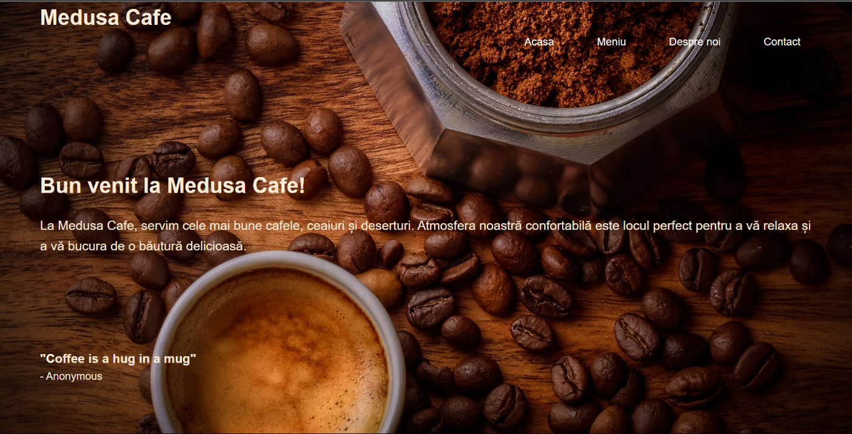

In “Meniu” sunt prezentate produsele ce le ofera cafeneaua pentru Cafea, Ceai , Ciocolata calda si Deserturi.

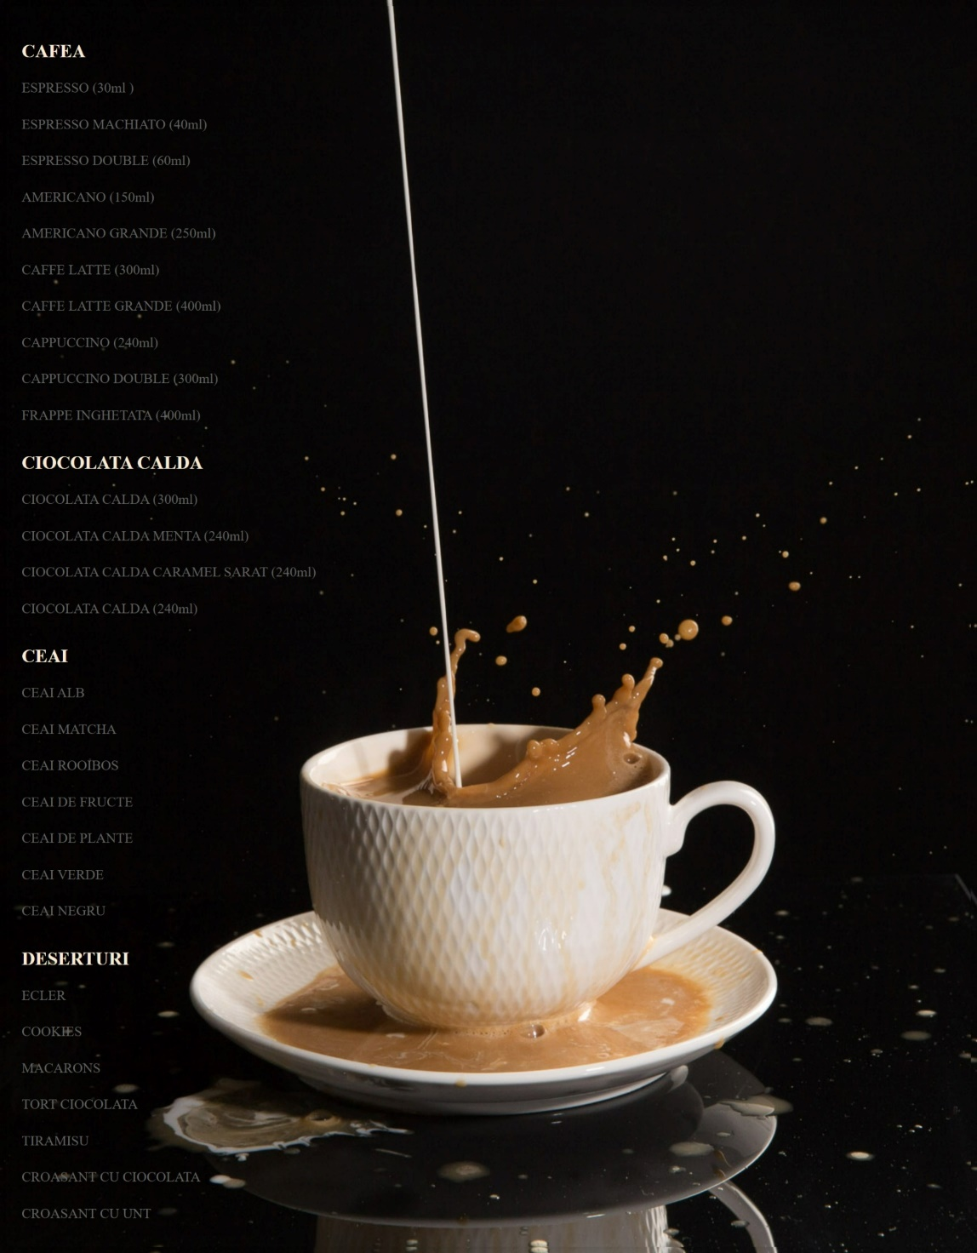

In sectiunea “Despre noi” este prezentate povestea si echipa noastra, impreuna cu locatiile cafenelei.

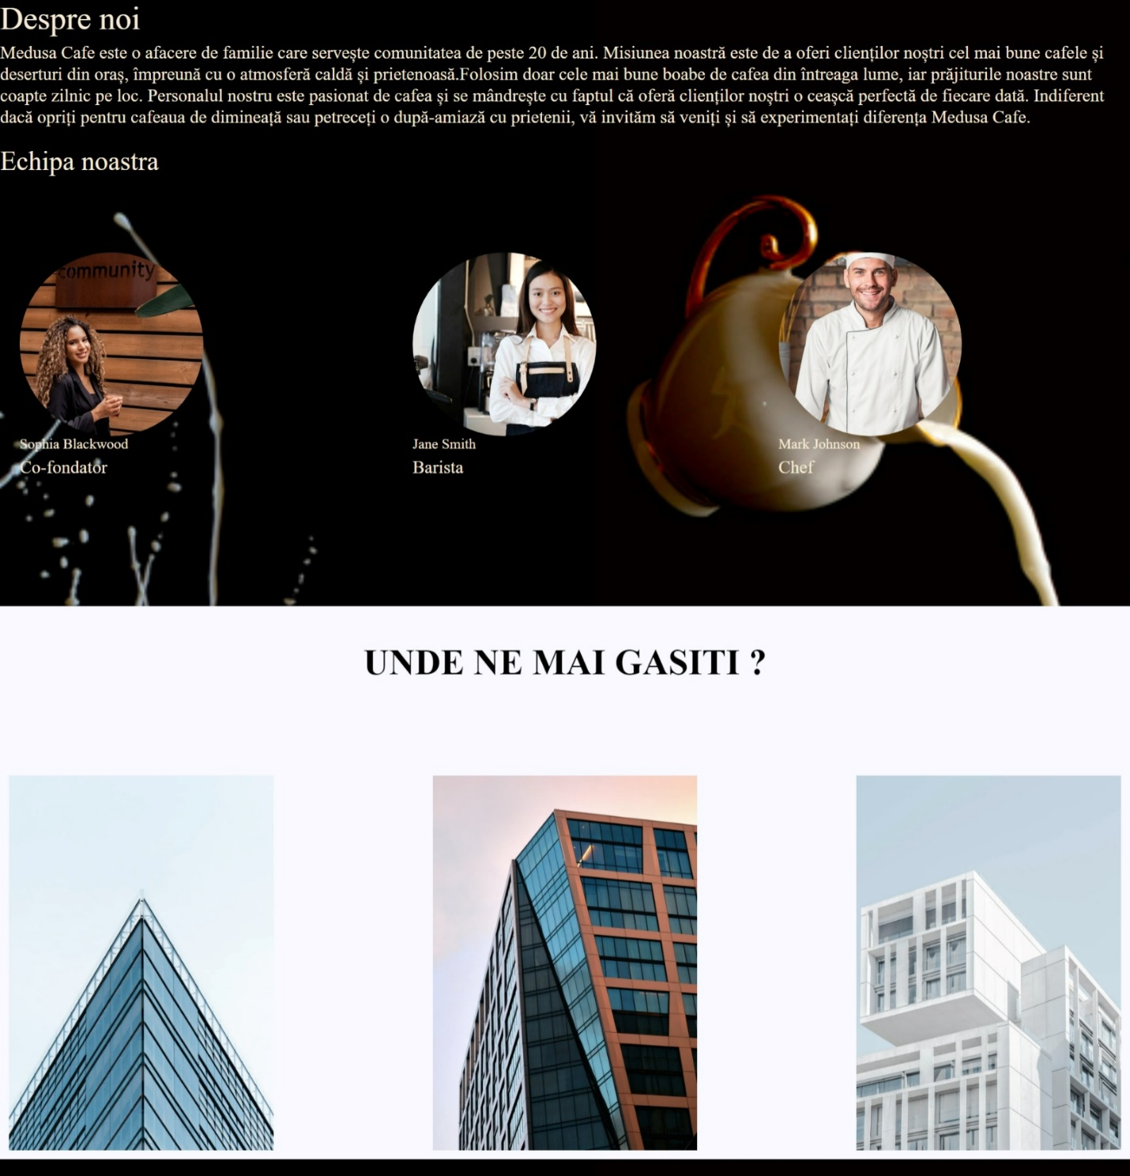

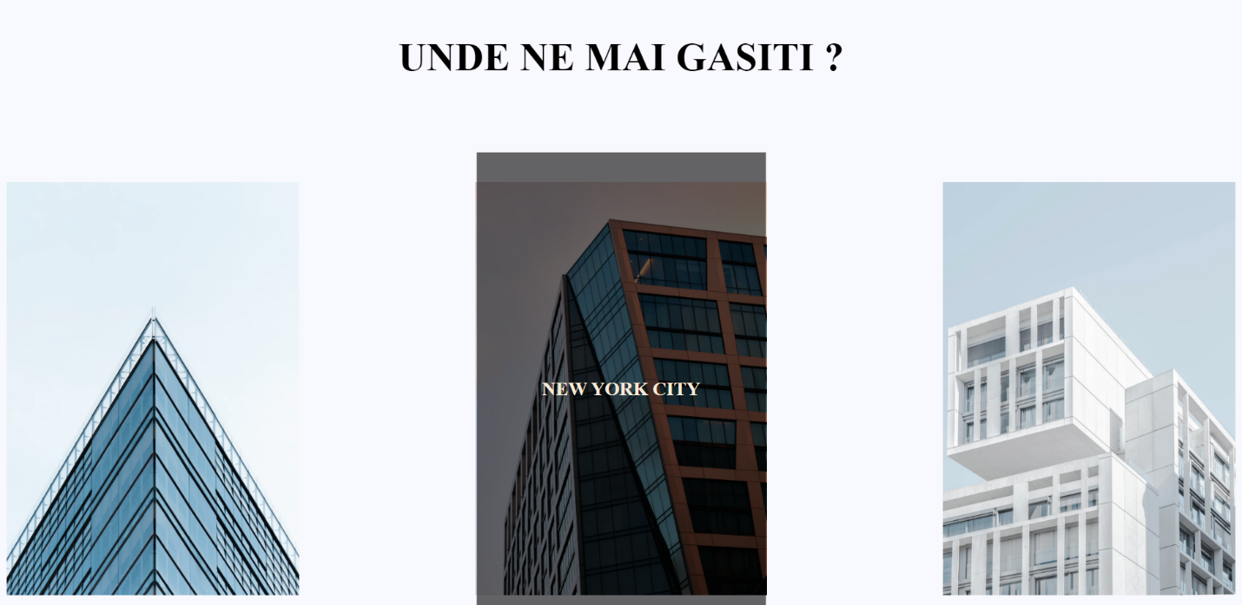

In sectiunea “Contact” contine un formular de contact, alaturat un buton “Trimite”.

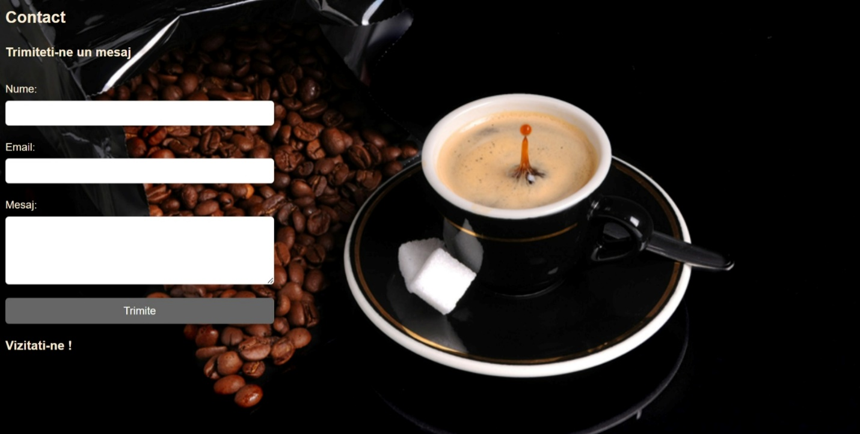

**Concluzie**

Cu ajutorul limbajului de programare HTML , într-o perioadă scurtă, am putut să îmi expun ideile pentru a realiza intr-un mod creativ o cafenea virtuala.

Consider că, informațiile acumulate pe parcursul realizării proiectului mă vor ajuta și pe viitor deoarece am învățat o multime de lucruri noi și interesante.